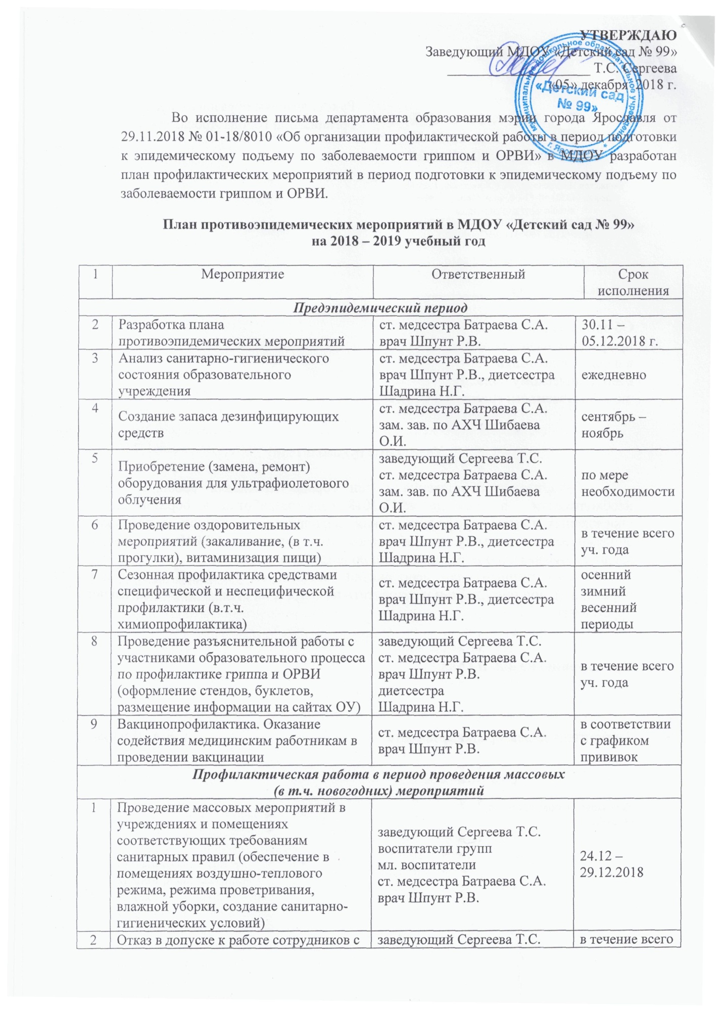

2 | Отказ в допуске к работе сотрудников с признаками заболевания в период проведения массовых мероприятий | заведующий Сергеева Т.С.  ст. медсестра Батраева С.А.  врач Шпунт Р.В. | в течение всего уч. года
3 | Строгое соблюдение требования законодательства и правил личной гигиены при организованных перевозках детей | заведующий Сергеева Т.С.  воспитатели групп  мл. воспитатели | в течение всего уч. года
4 | Своевременное информирование управление Роспотребнадзора о случаях массовых отравлений и инфекционных заболеваний | заведующий Сергеева Т.С.  ст. медсестра Батраева С.А.  врач Шпунт Р.В. | в течение всего уч. года
Мероприятия в период эпидемии
1 | Обеспечение режима фильтрации при приеме детей в ОУ | воспитатели групп  ст. медсестра Батраева С.А. |  | в течение всего уч. года
2 | Осуществление ежедневного контроля медицинскими работниками, педагогами за выявлением детей, сотрудников с признаками заболеваний | воспитатели групп  ст. медсестра Батраева С.А.  врач Шпунт Р.В. |  | в течение всего уч. года
3 | Введение карантинных мероприятий при заболевании более 5 детей в группе (классе) на срок не менее 7 дней | ст. медсестра Батраева С.А.  врач Шпунт Р.В. |  | в течение всего уч. года
5 | Контроль за ведением журнала инфекционных заболеваний | ст. медсестра Батраева С.А. |  | в течение всего уч. года
6 | Своевременное информирование Управление РПН о групповых инфекционных заболеваниях | заведующий Сергеева Т.С.  ст. медсестра Батраева С.А. |  | по факту возникнове -  ния заболев-я
7 | Обеспечение масочного режима | ст. медсестра Батраева С.А. |  | в период подъема заболев-ти гриппом и ОРВИ
8 | Усиление санитарно-гигиенического и дезинфекционного режима (соблюдение температурного режима, режима проветривания, влажная уборка помещений и поверхностей в помещении с использованием дезинфицирующих средств, дезинфекция посуды, игрушек, обеззараживание воздуха) | воспитатели групп  мл. воспитатели  ст. медсестра Батраева С.А.  врач Шпунт Р.В.  диетсестра  Шадрина Н.Г. |  | в период подъема заболеваемости гриппом и ОРВИ
9 | Ограничение в проведении массовых мероприятий, занятий в системе дополнительного образования | заведующий Сергеева Т.С.  ст. медсестра Батраева С.А.  врач Шпунт Р.В. |  | в период подъема заболеваемости гриппом и ОРВИ
10 | Отстранение сотрудников с признаками заболевания от работы | заведующий Сергеева Т.С.  ст. медсестра Батраева С.А.  врач Шпунт Р.В. |  | по факту возникнове -  ния заболевания

